VANHAUWAERT Julien Projet Développement d’un application Web B1  
VISEUR Theo  
BAUFFE Pierrick  
WATSON Benjamin  
BALLEUX Thibault  
  
Bonjour,

Afin de découvrir notre projet, veuillez tout d'abord importer les bases de données disponibles dans le dossier du même nom dans phpMyAdmin.

Ensuite, placez ce dossier dans C:\xampp\htdocs.

Puis, vous pouvez ouvrir la page de votre choix avec Xampp (localhost/Projet_Web_Camping/index.html), la page index.html étant l'Accueil.

Suivez les menus déroulants pour parcourir le site, pour vous connecter et pour effectuer une réservation.

Camping : Campingouin

Afin de réaliser ce site, nous avons tout d’abord recherché une template d’un site web de marketing afin de la modifier intégralement. Ainsi, toutes les images ont été modifiées pour correspondre au projet, un logo a été créé et un menu déroulant permettant d’accéder aux différentes parties du site a été mis en place.

Logo du site Web

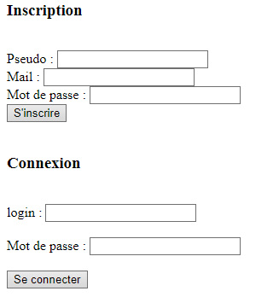Afin d’accéder au site Web, un page d’inscription et de connexion a été mise en place.

Page d’inscription et de connexion

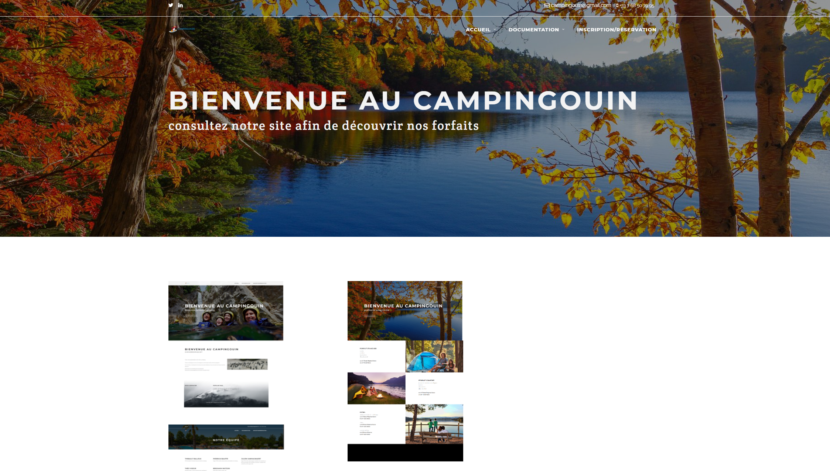

Page d’accueil du site

Afin de correspondre aux forfaits créés, une page de réservation a été mise en place. Celle-ci est accessible uniquement si vous êtes connecté. Si vous n’êtes pas connecté, un message s’affichera vous redirigeant vers la connexion ou l’inscription au site.

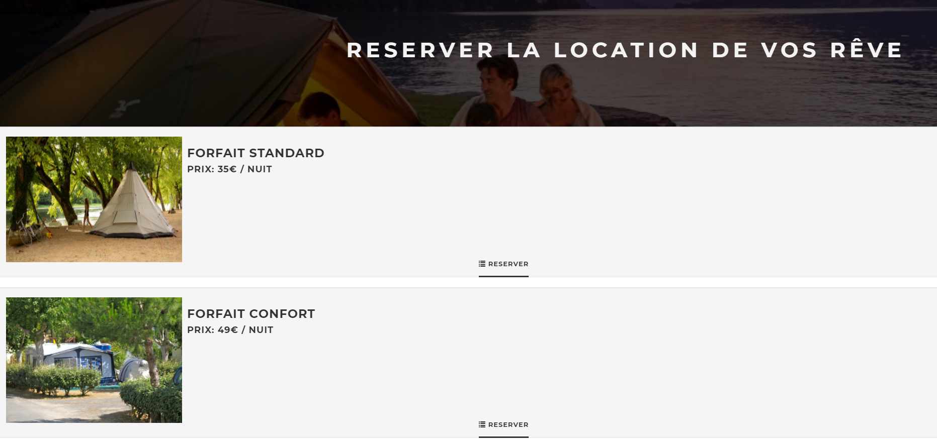

Page de réservation (forfaits)

Une fois le bouton « Réserver » cliqué pour le forfait souhaité, quelques informations supplémentaires sont requises afin de procéder à la réservation.

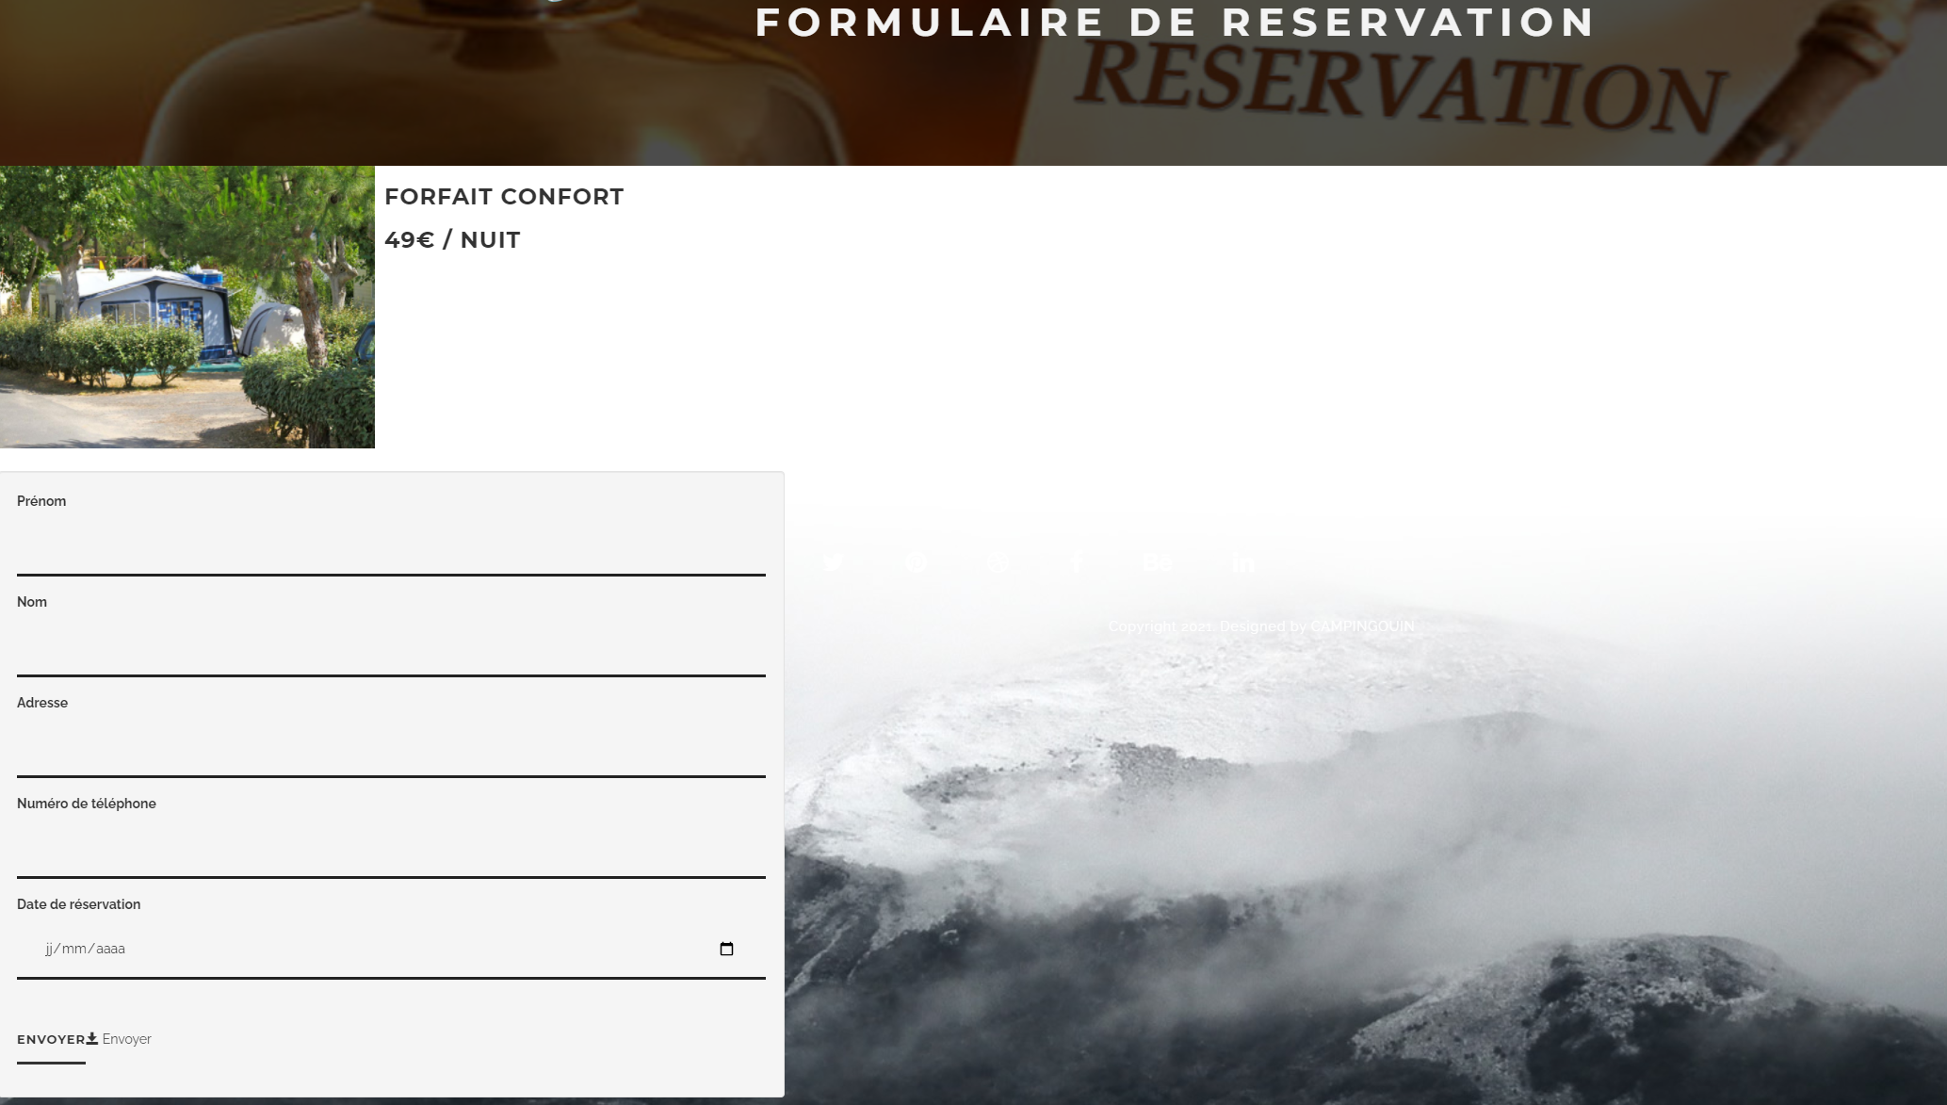

Page de réservation (informations)

Une fois les informations enregistrées, on clique sur le bouton Envoyer, ce qui a pour effet de créer une réservation dans la base de données réservations, dans la table guest. De plus, nous sommes redirigés vers la page de remerciement.

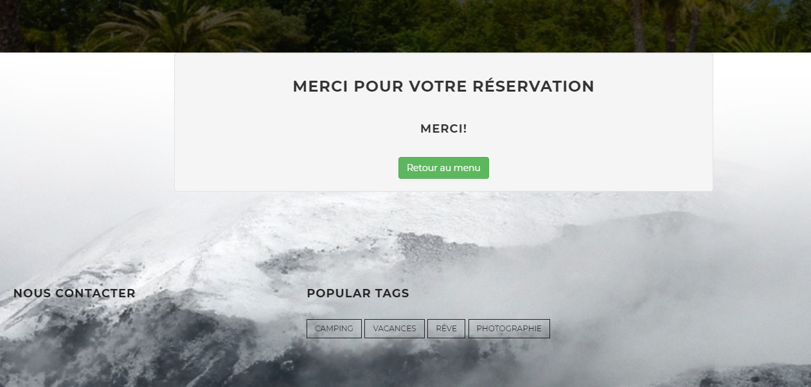

Page de remerciement

Pour ce qui est de la démarche suivie, nous nous sommes servis de l’URL pour passer des valeurs, notamment pour la connexion et pour la réservation. Ainsi, grâce à la fonction PHP $_GET, nous pouvions récupérer les informations transmises, et ainsi les exploiter. Pour la redirection contenant tous les paramètres nécessaires à la réservation, nous avons utilisé du JavaScript. Ceci nous a notamment permis de créer un événement lorsque le bouton est cliqué et de rediriger l’utilisateur vers la page de remerciement avec une URL contenant les valeurs des champs du formulaire (Utilisation du DOM et de jQuery).



Code JavaScript de la redirection, de l’utilisation du DOM et de jQuery

Il est selon nous nécessaire de définir les axes d’amélioration du projet.  
Afin d’améliorer le projet, il aurait pu être judicieux de mettre en place une communication entre le JavaScript et le PHP via des requêtes AJAX. Ainsi, la transmission par URL n’aurait pas été nécessaire, ce qui est plus sécurisé et efficace. Ainsi, on aurait également créé un script JavaScript pour la connexion et l’inscription. Un deuxième axe d’amélioration aurait été de fusionner les deux bases de données pour avoir moins de fichiers. Dans cette version du projet, nous avons préféré garder la base de données pour les forfaits et les réservations séparées de celle pour la connexion et l’inscription.

Merci d’avoir prêté attention à notre projet, bonne journée.